Южно-Африканская Республика является предпочтительным партнером и воротами в Африку для стран Центральной Азии. Двусторонние и многосторонние отношения с Южной Африкой и странами Центральной Азии развиваются стабильно. В частности, Посольство Южно-Африканской Республики в Астане, Казахстан, которое охватывает четыре страны в Центральной Азии, а именно, Казахстан, Кыргызскую Республику, Таджикистан и Туркменистан сосредоточен на развитии двусторонних отношений и африканской повестки дня. Республика Казахстан также является главным партнером для стран Африки, чтобы войти в Центральную Азию.  8 января 2015 года Южная Африка приняла на себя Председательствование Группы 77+Китай (G77+Китай) в Штабе Объедененных Наций в Нью-Йорке.  Группа G77+Китай является самой большой коалицией в развивающихся странах ООН, которое обеспечивает средствами страны юга для координирования и продвижения их коллективных экономических интересов и повышения их совместной способности проведения переговоров по всем важным и международным вопросам в области экономики и развития в системе ООН, продвижение сотрудничества направления Юг-Юг и укрепление экономического и технического сотрудничества среди развивающихся стран.  Южная Африка будет председательствовать в G77+Китай во время 70-летней годовщины ООН, решающее стечение обстоятельств в усилиях мирового сообщества договориться о приоритетах и целях развития необходимые, для того чтобы принять работу далее и преобразовать после 2015 года.  2015 год критически важный год для Рамочной конвенции по изменению климата ООН, как новый законный инструмент, который включает в себя обязательства как для развитых, так и для развивающихся стран, которая как ожидается будет принята на Дурбанской платформе по усилениям действий.  Во время своего срока, Южная Африка будет ответственна за переговоры и выступления от лица 2/3 членов ООН по ключевым вопросам развития. После 50 выдающихся лет G77+Китай остается более чем значимой, в особенности в данной важной ситуации, когда международное сообщество рассматривает коллективное стремление развития после 2015 года.  Страны Центральной Азии ждут более тесного сотрудничества с Южной Африкой, Африканским Союзом и Постоянным Представителем ЮАР в ООН ЕП Кингсли Мамаболой. | between their two Offices.
  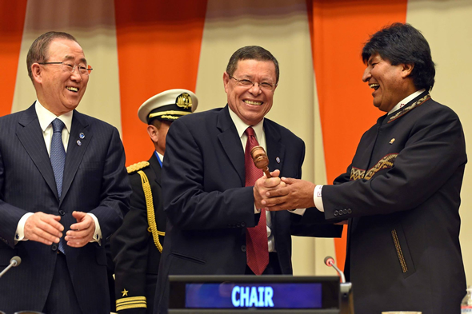  Заместитель министра Люэлин Ландэрс на церемонии,  во время которой ЮАР переняла председательствование  G77+Китай от Боливии. G77+Китай самая большая группа  развивающихся стран в системе ООН и играет важную роль  в продвижении общих интересов и стремлений ее членов | 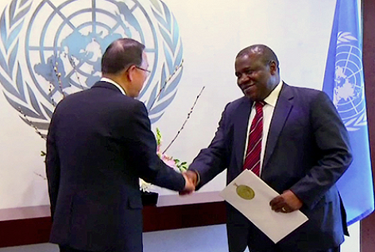  Постоянный Представитель ЮАР в ООН ЕП Посол Кингсли Мамаболо нанес визит вежливости Генеральному Секретарю ООН Е.П. Пан Ги Муну. Председатель и Генеральный Секретарь договорились о совместной работе по укреплению сотрудничества

